Evaluación del TP Nº3 Propuesta de VALOR

Fecha requerida: 21/09/2023 Fecha entregada: / /2023

Integrantes: (Foto)

|  |  |  |  |  |  |
| --- | --- | --- | --- | --- | --- |
|  |  |  |  |  |  |
| Apellido | Apellido | Apellido | Apellido | Apellido | Apellido |

|  |  |  |
| --- | --- | --- |
| Matrícula DNI | APELLIDO, Nombres | Correo Electrónico |
|  |  |  |
|  |  |  |
|  |  |  |
|  |  |  |
|  |  |  |
|  |  |  |

*Grilla de calificación*

|  |  |  |  |  |
| --- | --- | --- | --- | --- |
| Indicador | M. Bien | Bien | Regular | NOTA conceptual (MB-B-R) |
| Competencia técnica |  |  |  |  |
| Completitud |  |  |  |
| Calidad de presentación |  |  |  |

Indicadores de Evaluación:

1. Competencia técnica: incluye referencia, materiales y conceptos técnicos necesarios, incorpora correctamente la teoría aprendida. Comentario: ........................................................................
2. Completitud: grado de cobertura técnica y de abordaje del TP entregado

Comentario: .............................................................................................................

1. Presentación: apariencia, estructura y claridad de la presentación, gramática, legibilidad, (incluye carátula, objetivo del TP, conclusiones, índice, contenidos solicitados, referencias bibliográficas, etc.) Comentario: .....................................................................................

|  |
| --- |
| Comentario adicional del Profesor:  Profesor que corrigió el trabajo: |

CONSIGNA TP Nº3 Propuesta de VALOR

1. **Objetivo:**

Conocer los elementos necesarios para desarrollar una propuesta de valor en función del Plan de Negocios y del Mapa Estratégico;

Conocer cómo se describen los elementos de valor de los Productos y servicios que ofrecerá la organización, a incorporar en una oferta, y la naturaleza del mercado al cual va dirigida. Saber responder la pregunta: ***“¿por qué deberían comprarme a mi?”***

1. **Conceptos de Soporte**

Test de concepto para captar información antes de lanzar el producto o servicio al mercado

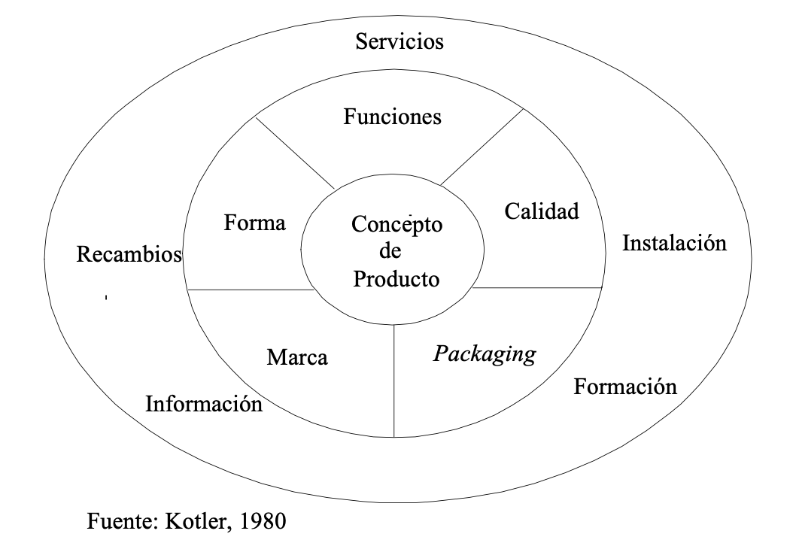

|  |  |
| --- | --- |
|  |  |

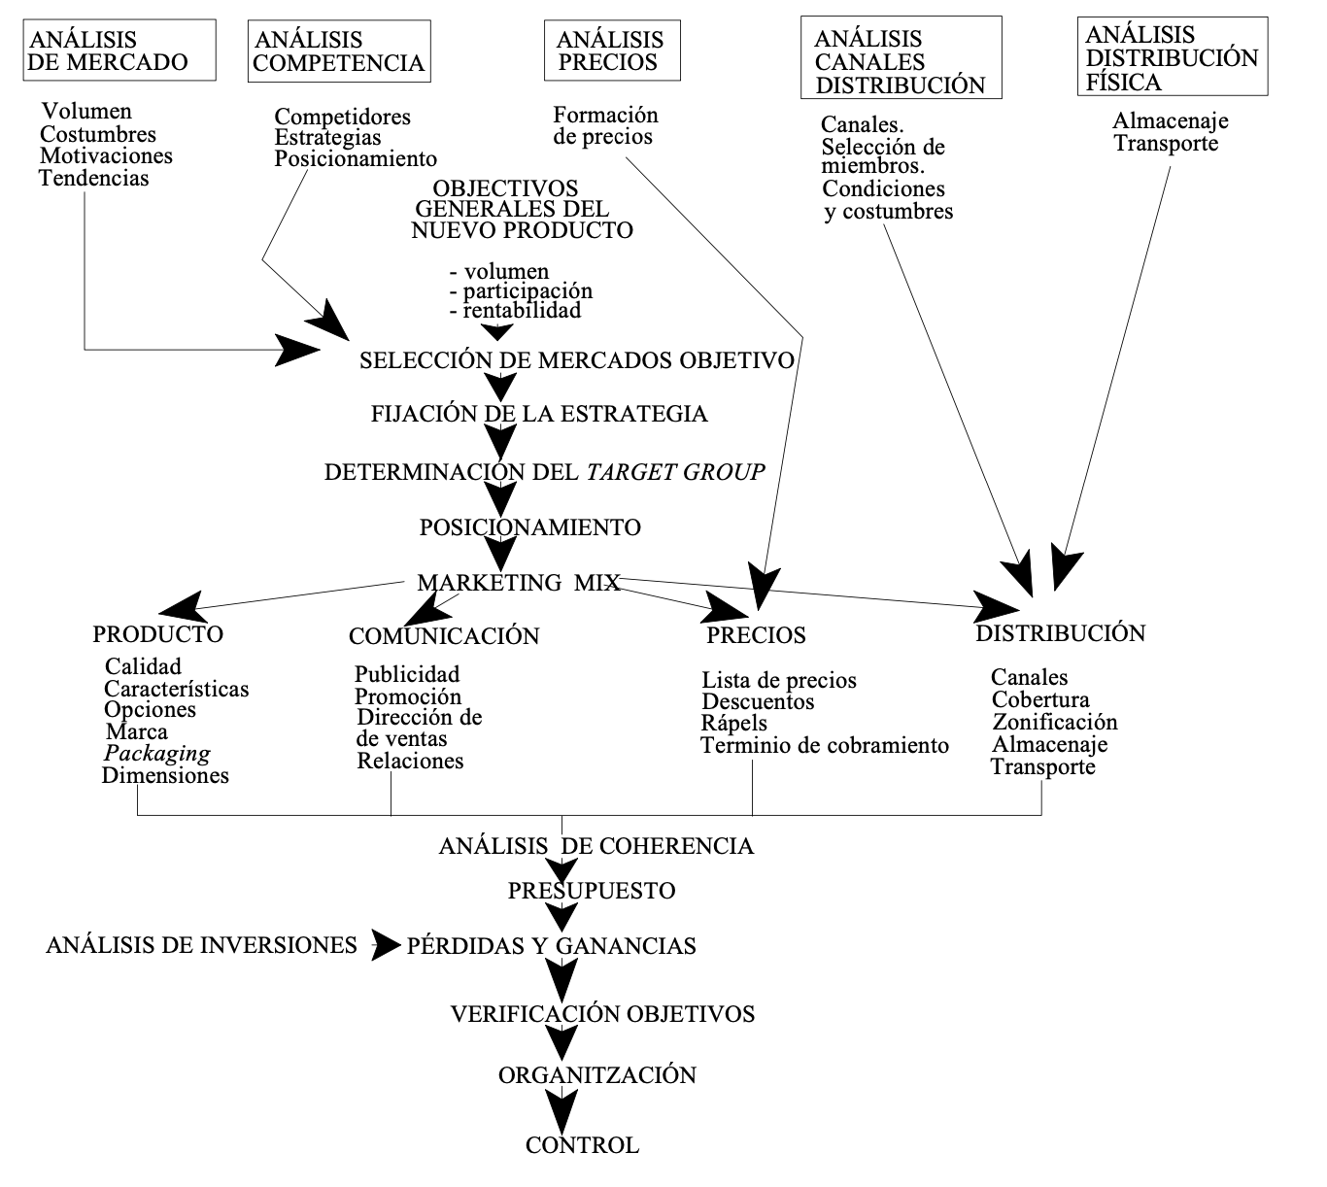

1. **Detalle de la Consigna**
2. Tomar la organización elegida en el TP 1 y TP2 y desarrollar una propuesta de valor que permita cumplir con el objetivo general y con los objetivos específicos.

Describir en un documento las siguientes pautas:

1. **Propuesta de valor:**
   1. Mercado en que opera. Participación de dicho mercado.
   2. ¿En qué lugares operaríamos?
   3. ¿Qué segmento de clientes abordaremos?
   4. ¿A través de qué canales nuestros clientes accederán a los productos y servicios?
   5. ¿Qué productos o servicios ofreceríamos?
   6. ¿Qué alianzas o convenios podríamos hacer para ampliar nuestro negocio?
2. **Arquitectura de valor:**
   1. Tipo de infraestructura tecnológica a utilizar para suministrar el producto o servicio
   2. Grado de estructura organizativa necesaria para ser sustentable
   3. Procesos necesarios para realizar el producto o servicio y nivel de exigencias del proceso

*(NOTA: estos procesos, luego conformarán el TP de modelado de proceso – BPM)*

1. **Finanzas de valor**
   1. Estructura de Costos ¿desagregada por centro de gastos?;
   2. Nivel de precios respecto del mercado;
   3. estructura de ingresos y egresos
2. **Red de valor**
   1. Nodos donde se apoya la empresa para sostenerse en el mercado
3. **Dónde Jugaremos**
   1. Lugar: ¿En qué nuevos lugares operaríamos?
   2. Segmento: ¿Qué nuevo segmento de socios abordaremos?
   3. Canales: ¿A través de qué nuevos canales nuestros socios accederán a los productos y servicios?
   4. Servicios/Productos: ¿Qué nuevos productos o servicios ofreceríamos?
   5. Alianzas/Convenios: ¿Qué nuevas alianzas o convenios podríamos hacer para ampliar nuestro negocio?
4. **Cómo ganaremos**
   1. Diferenciación: ¿Cómo nos vamos a diferenciar de la competencia?
   2. Productos/Servicios: ¿Qué tipo de productos o servicios ofreceremos?
   3. Innovación: ¿De qué manera innovaremos?
   4. Clientes: ¿Cómo nos relacionaremos con nuestros clientes?
   5. Posibles Clientes: ¿Cómo nos relacionaremos con nuestros posibles clientes?
   6. Empleado/Colaborador: ¿Cómo nos relacionaremos con nuestros colaboradores?
   7. Comunidad: ¿Cómo nos relacionaremos con la comunidad y el medio ambiente?
5. **Propuesta de valor**

En función de lo indicado en los ítems 1 a 7, expresar en una declaración de pocos renglones, una síntesis de todos esos elementos de valor para el cliente.(que producto o servicio le vamos a ofrecer al mercado que le aporta valor a las personas)

Esta declaración debe visualizar:

* ¿Qué haces? *Incluye un único verbo que resuma de qué trata el producto o servicio.*
* ¿Para quién? *Señala el público objetivo o buyer persona, esto es, el público ideal al que va dirigido el producto o servicio.*
* ¿Cómo lo vas a hacer? *Describe qué es el producto o servicio y qué diferencia tiene este en relación con la competencia*.
* ¿Para qué? *Para determinar el elemento de atracción por el cual las personas se interesan por tu negocio, debes dar respuesta a alguna de las necesidades concretas del mercado*.

Puede ayudar contestarse las siguientes preguntas

1. *¿Qué valor proporcionamos a nuestros clientes?*
2. *¿Qué problema de nuestros clientes ayudamos a solucionar?*
3. *¿Qué necesidades de los clientes satisfacemos?*
4. *¿Qué paquetes de productos o servicios ofrecemos a cada segmento de mercado?*

*Referencia*

*4-Osterwalder A Pigneur Y - Generación de modelos de negocio.pdf página #23*

1. **Estrategia**

En función de la PROPUESTA DE VALOR y considerando todo lo visto en el TP 1 y TP 2, describir una estrategia para cumplir con la propuesta de valor (que debe alinearse con los objetivos) y luego VALIDARLA considerando los siguientes elementos de justificación.

* 1. Cuál es el propósito de la estrategia.
  2. A qué tipo de clientes abarca la estrategia:
  3. Que hacemos para que los clientes nos elijan a nosotros por sobre la competencia. *En qué sentido, somos capaces de satisfacer las necesidades del socio y resolver sus problemas de manera innovadora. Dónde marcamos diferencia*.
  4. Cuáles son las fortalezas que nos permiten cumplir con la estrategia actual
  5. Tiene la organización los recurso*s (materiales, humanos, conocimiento, etc)* para cumplir con la estrategia actual. Que recursos tenemos. Que recursos nos faltan.

Puede ser útil completar la siguiente tabla

*Referencia*

*4-Osterwalder A Pigneur Y - Generación de modelos de negocio.pdf página #44*

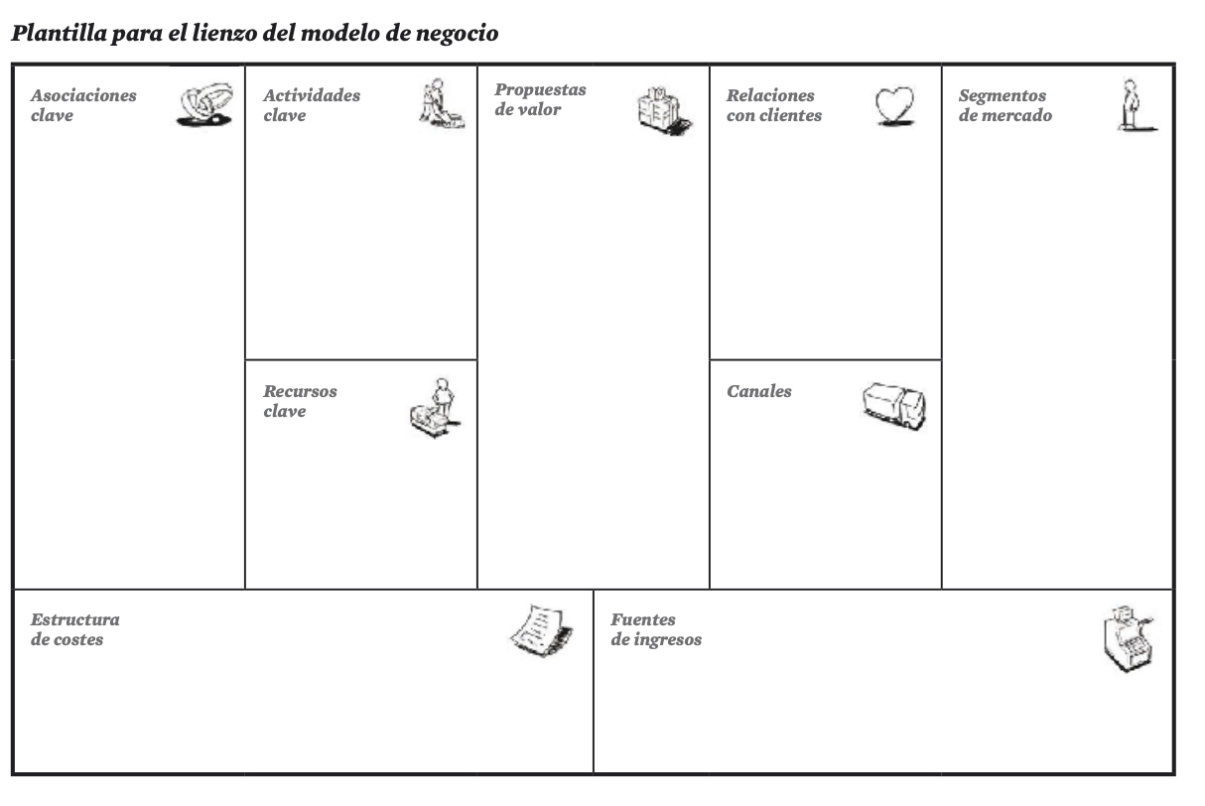

1. Índice

De considerar necesario, insertar la Tabla de Contenidos o Índice

1. Desarrollo

En esta sección se responde a la consigna, para mejorar claridad, si la consigna abarca varios ítems o preguntas, se pueden repetir en esta sección y a continuación responder. Es necesario utilizar CITAS, cuando se utilicen gráficos o conceptos obtenidos de alguna Referencia mencionada al final del TP.

Citas: es muy importante indicar al pie de cada gráfico, o párrafo, o tema, o capítulo, de qué referencia se han tomado los gráficos o el texto, aún en los casos en que el texto se haya reescrito en otras palabras. Cuando el texto se copia “textualmente” sin modificar palabras, o se traduce “literal”, se debe utilizar comillas o bien indentar el texto completo, y luego citarlo. Hay distintos estilos de documentación de citas (APA Style, estilo Chicago, etc), el formato queda a elección del grupo.

Según la Real Academia Española (RAE), “plagio es *copiar en lo sustancial obras ajenas, dándolas como propias”* (RAE, plagio). “Plagio es usar el trabajo, las ideas, o las palabras de otra persona como si fueran propias, sin dejar constancia explícita de dónde proviene dicha información”

Para mayor información respecto del plagio se recomienda leer:

“El plagio en el contexto del derecho de autor”,

versión Online ISSN 2594-0716

versión impresa ISSN 1870-6916,

Tla-melaua vol.11 no.42 Puebla sep. 2017:

URL: <http://www.scielo.org.mx/scielo.php?script=sci_arttext&pid=S1870-69162017000200048>

Consultado el 06/04/2021, a las 23:52 hs.

¡Los 8 tipos de plagio más comunes de los que usted debe mantenerse alejado!

Last updated Jun 6, 2019

URL: <https://www.enago.com/es/academy/fraud-research-many-types-plagiarism/>

 Consultado el 06/04/2021, a las 23:55 hs.

Guía Detallada De Los Distintos Estilos De Citación

URL: <https://referenciasbibliograficas.com/estilos-citacion/>

Consultado el 06/04/2021, a las 23:58 hs.

1. Conclusiones o recomendaciones:

Destacar lo más importante de lo que se ha aprendido, ya sea en forma genérica o específica.

1. Referencias utilizadas

Incluir todo, presentaciones de cátedra o realizadas por otros alumnos u otros autores, normas, modelos, libros, referencia a páginas web, eBooks, entrevista a experto, etc).

1. ANEXO

Agragar referencias que considere necesarias (Fotos, requisitos regulatorios, comentarios, etc.)

1. Información acerca del documento generado o actualizado

|  |  |
| --- | --- |
| Categoría: | Trabajo Práctico |
| Nombre del Archivo: | UNLaM-2021-TP3 v1.0 Grupo N.docx |
| Tipo de Documento: | Word |
| Versión: | 1.0 |
| Autores: | Apellido/s de alumnos del grupo que participaron de la elaboración |
| Revisó: | Si algún alumno o alumnos revisaron el documento completo en la versión vigente indicada en el encabezado y en el nombre del archivo. |
| Aprobó: | Profesor que corrige el trabajo |